- Если БД инициализирована правильно, то в системе будет присутствовать существующий по-умолчанию администратор (admin , admin). С этим логином и паролем я вхожу в систему. После создаю шаблон по документу. (правило не смог написать из-за плохого понимания пролога, сделал более простое)

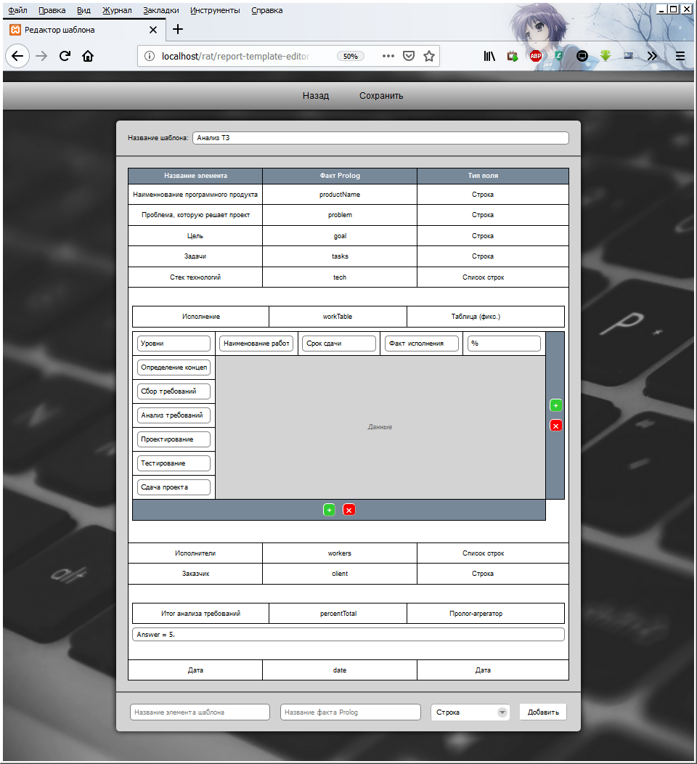

- Протестирую шаблон, добавив новый отчёт. Перехожу в Таблицу отчётов, а оттуда – к созданию отчёта.
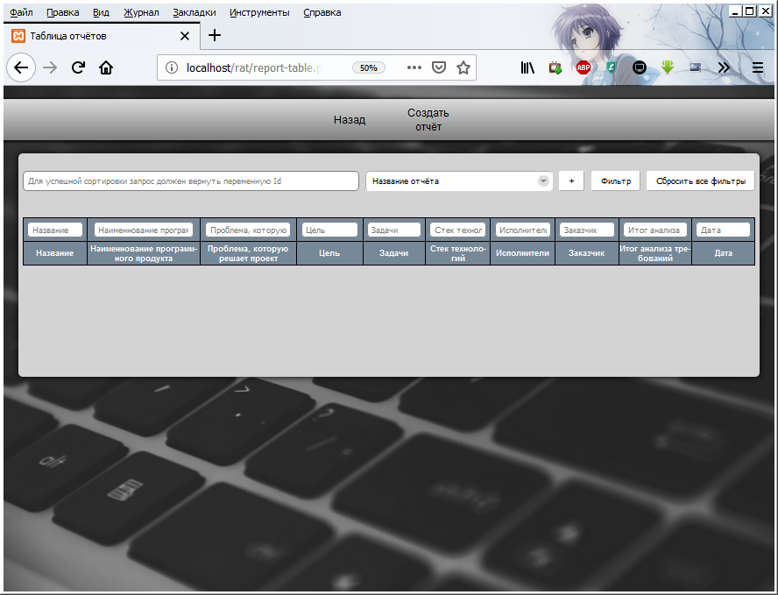
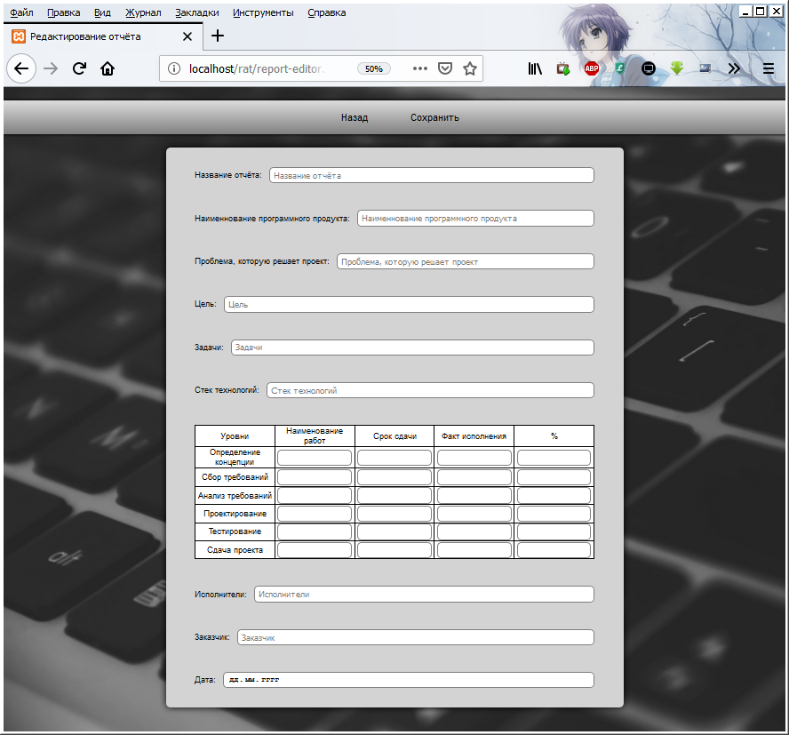
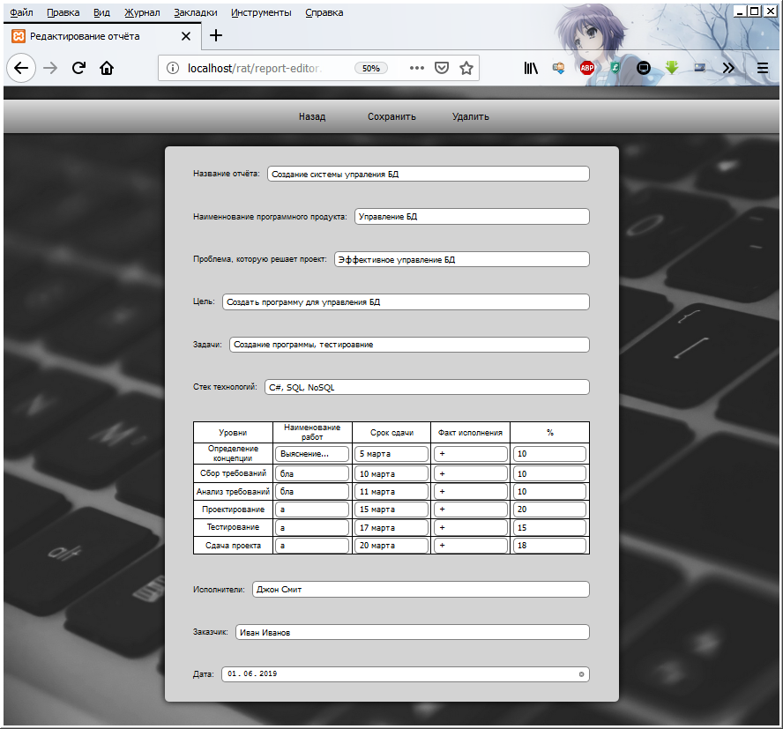
- Как видно, наш отчёт успешно добавлен в таблицу.
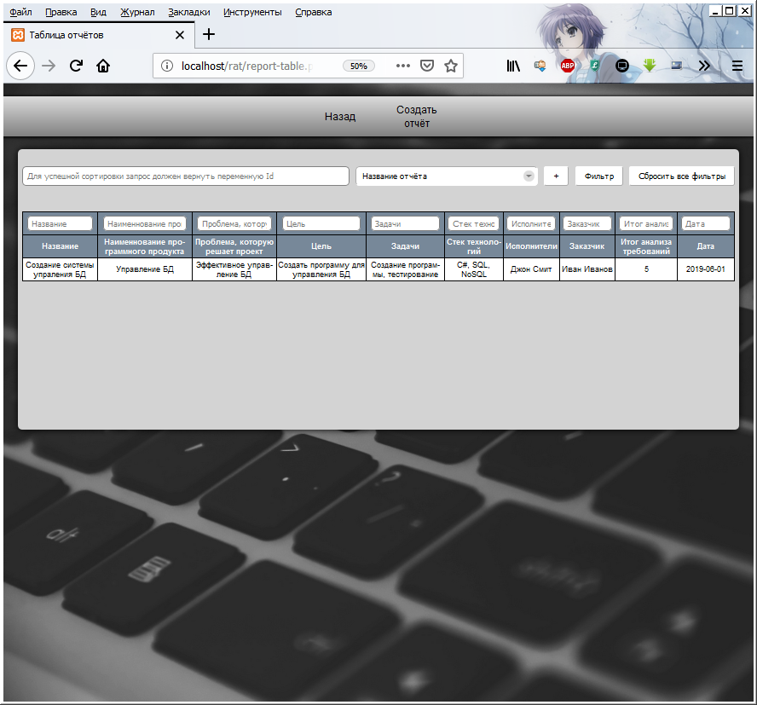
- Теперь попробуем поработать с правами доступа. Для начала зайдём в раздел с пользователями.
Как видно ниже, там только один администратор. Для демонстрации уровней доступа я создам пользователя. Как видно на последнем скрине, если зайти сейчас за этого пользователя, откроется печальная картина – ничего не доступно, шаблонов нет. Нужно это исправить. После сохраняем изменения.
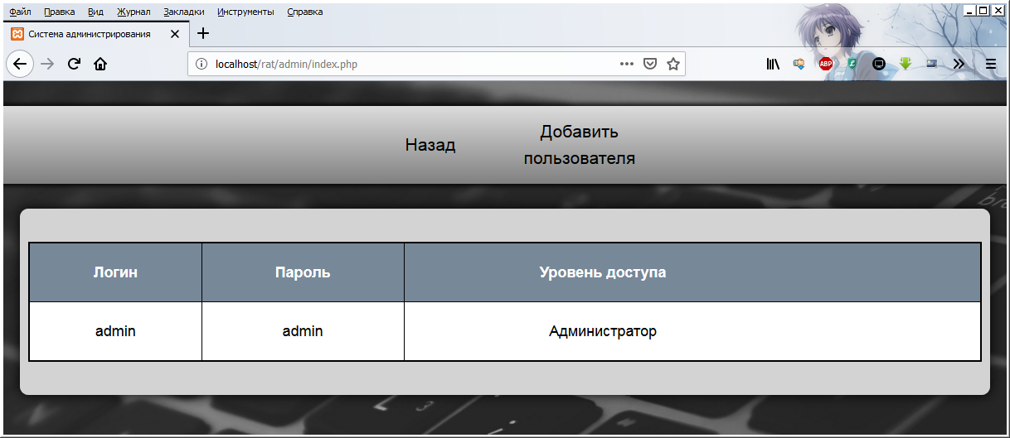

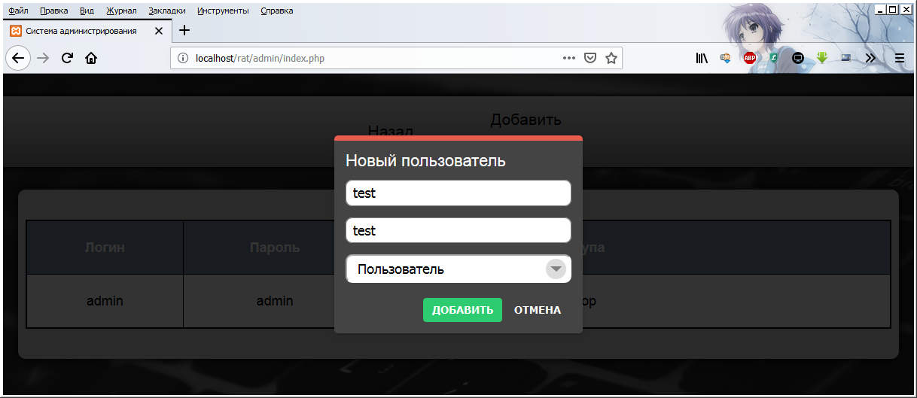

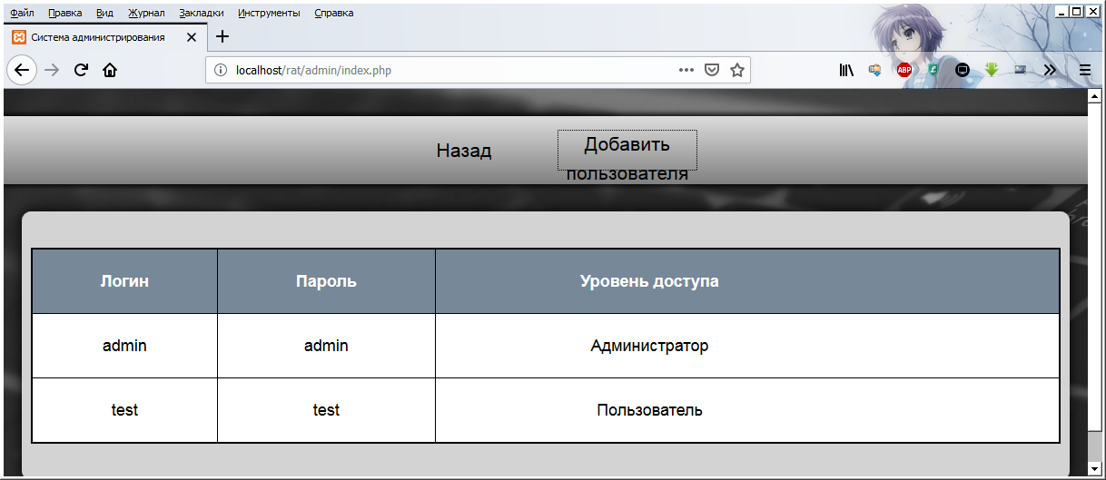
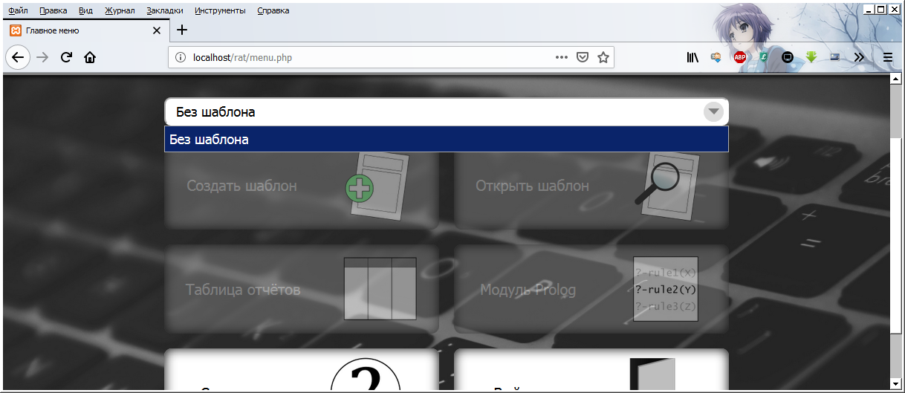

- Возвращаемся на аккаунт админа и вновь переходим к пользователям. При наведении на строку с пользователем (не админом) появится кнопка Шаблоны. Нажмём на неё. В выпадающем списке указаны шаблоны, к которым у пользователя НЕТ доступа. В таблице ниже – шаблоны, к которым доступ ЕСТЬ.
Чтобы добавить доступ к шаблону, необходимо выбрать его в выпадающем списке и нажать «Добавить».
Чтобы лишить пользователя доступа к шаблону, нужно навести мышь на его имя в таблице и кликнуть крестик. Сейчас добавим разрешение пользоваться нашим шаблоном.
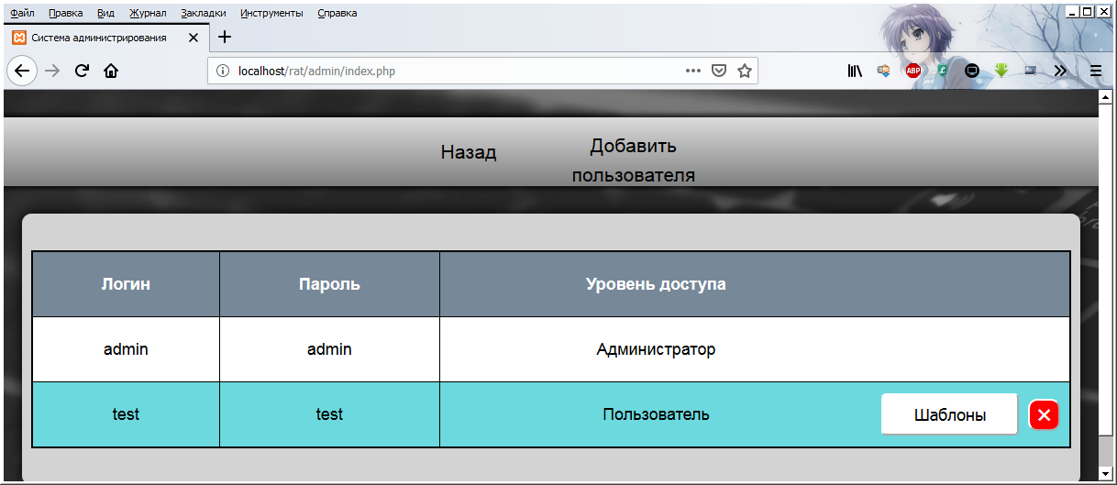

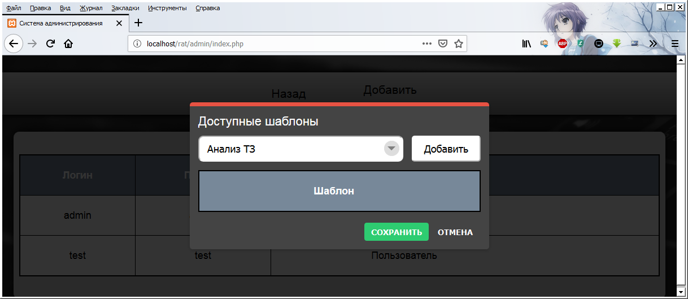
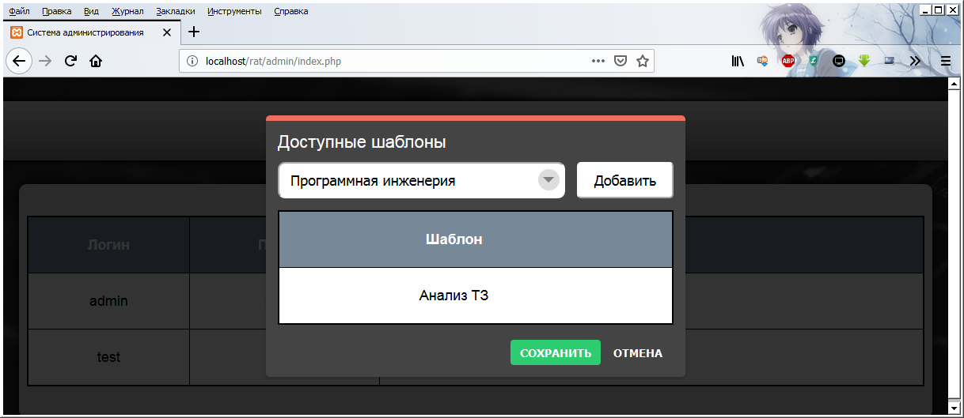

- Как видно теперь ниже, у пользователя, которого я добавил, появился шаблон «Анализ ТЗ». Если его выбрать, кнопки для работы загорятся. Создавать шаблоны пользователь не может. Он может открыть и посмотреть его, но изменение шаблона ему также недоступно.
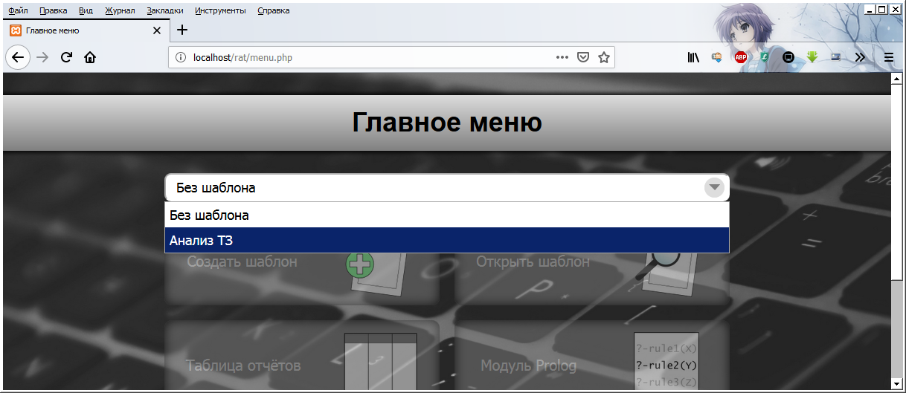

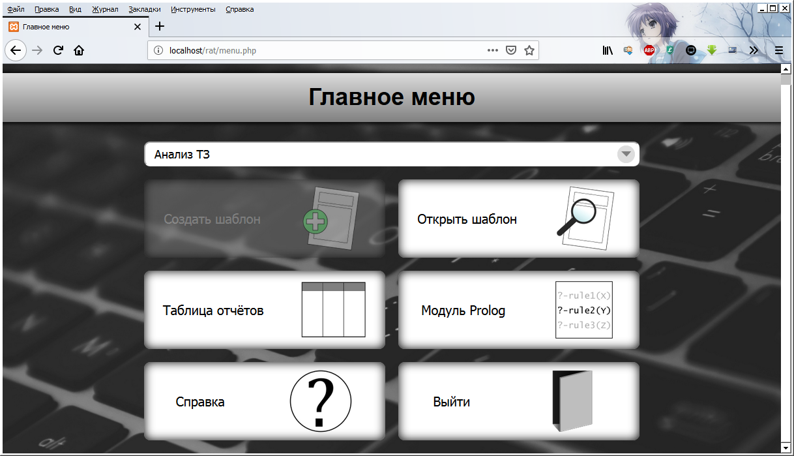

Далее работа проходит также, как обычно с отчётами, запросами и т.п.

